  **Università Degli Studi Di Salerno**



Progetto di Interazione Uomo-Macchina 2018/2019

**ASSIGNMENT 3**

Sommario

**1 - Paper Sketch** 2

**1.1: Identificare il proprietario di un cestino** 2

**1.2: Comunicare al responsabile comunale un eventuale infrazione commessa dal cittadino** 3

**1.3: Associare il giorno di conferimento alla tipologia di rifiuto** 4

**1.4: Identificare la tipologia di un rifiuto** 5

**1.5: Comunicare al cittadino un’eventuale infrazione commessa** 6

**1.6: Comunicare le modifiche al calendario di conferimento dei rifiuti** 7

**1.7: Risultati mago di Oz:** 8

**2 - Design Pattern** 9

**2.1 Undo** 9

**2.2 Homelink** 10

**2.3 Navigation bar** 11

**2.4 Completeness Meter** 12

**2.5 Inline Help box** 13

**3 - Valutazione del Design** 14

**3.1 Valutazione paper sketch** 14

**3.1.1 Identificare il proprietario di un cestino** 14

**3.1.2 Comunicare al responsabile comunale un eventuale infrazione commessa dal cittadino** 15

**3.1.3 Associare il giorno di conferimento alla tipologia di rifiuto** 17

**3.1.4 Identificare la tipologia di un rifiuto** 17

**3.2.5 Comunicare al cittadino un’eventuale infrazione commessa** 19

**3.1.6 Comunicare le modifiche al calendario di conferimento dei rifiuti** 21

**Modifiche da effettuare ai paper sketch** 23

**3.2 Valutazione prototipo** 24

**3.2.1 Identificare il proprietario di un cestino** 24

**3.2.2 Comunicare al responsabile comunale un eventuale infrazione commessa dal cittadino** 25

**3.2.3 Associare il giorno di conferimento alla tipologia di rifiuto** 27

**3.2.4 Identificare la tipologia di un rifiuto** 28

**3.2.5 Comunicare al cittadino un’eventuale infrazione commessa** 29

**3.2.6 Comunicare le modifiche al calendario di conferimento dei rifiuti** 32

**Modifiche da effettuare al prototipo** 35

**4 – Lavoro Svolto** 35

**4.1 Descrizione del lavoro svolto dai componenti del gruppo** 35

# **1 - Paper Sketch**

Per la realizzazione dei paper sketch sono state combinate le due idee di design proposte nel secondo assignment, in modo tale da utilizzare le idee migliori di ognuna.

## **1.1: Identificare il proprietario di un cestino**

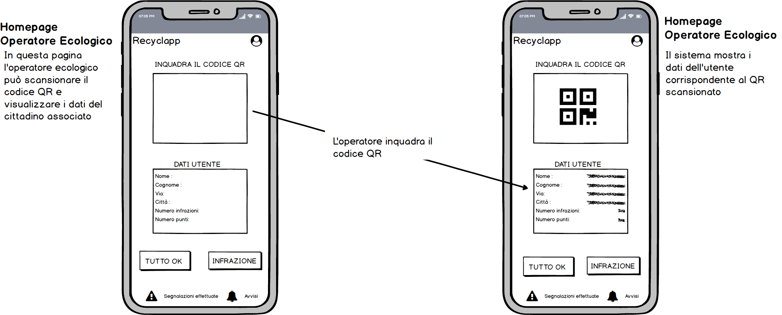

## **1.2: Comunicare al responsabile comunale un eventuale infrazione commessa dal cittadino**

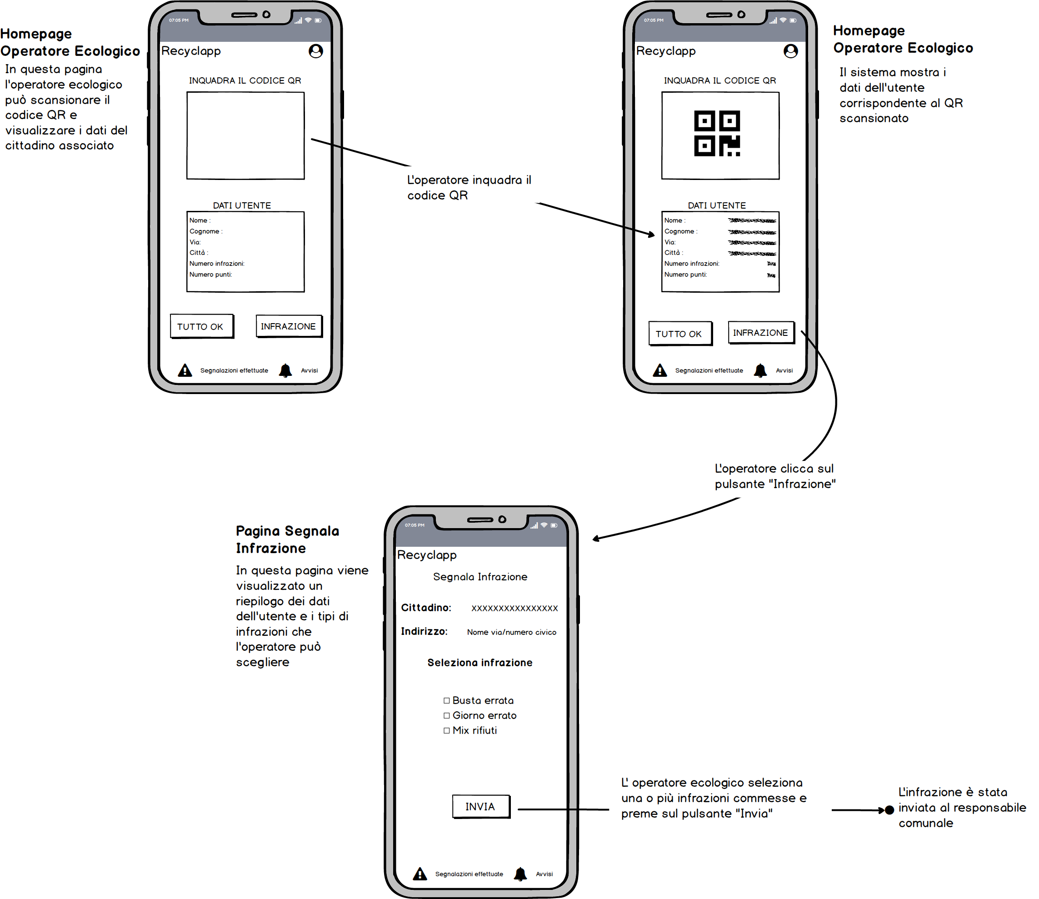

## **1.3: Associare il giorno di conferimento alla tipologia di rifiuto**

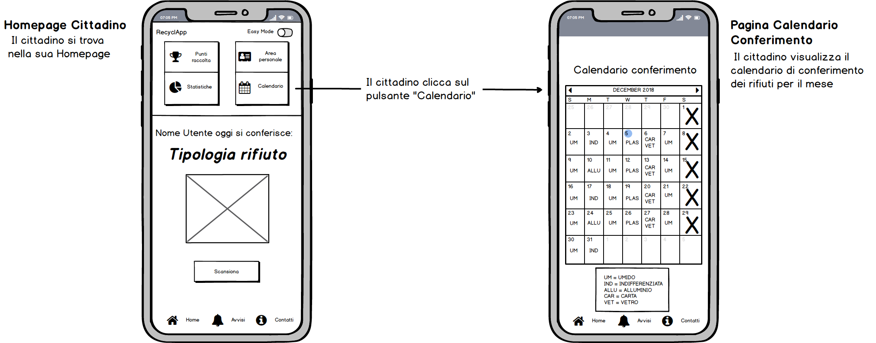

## **1.4: Identificare la tipologia di un rifiuto**

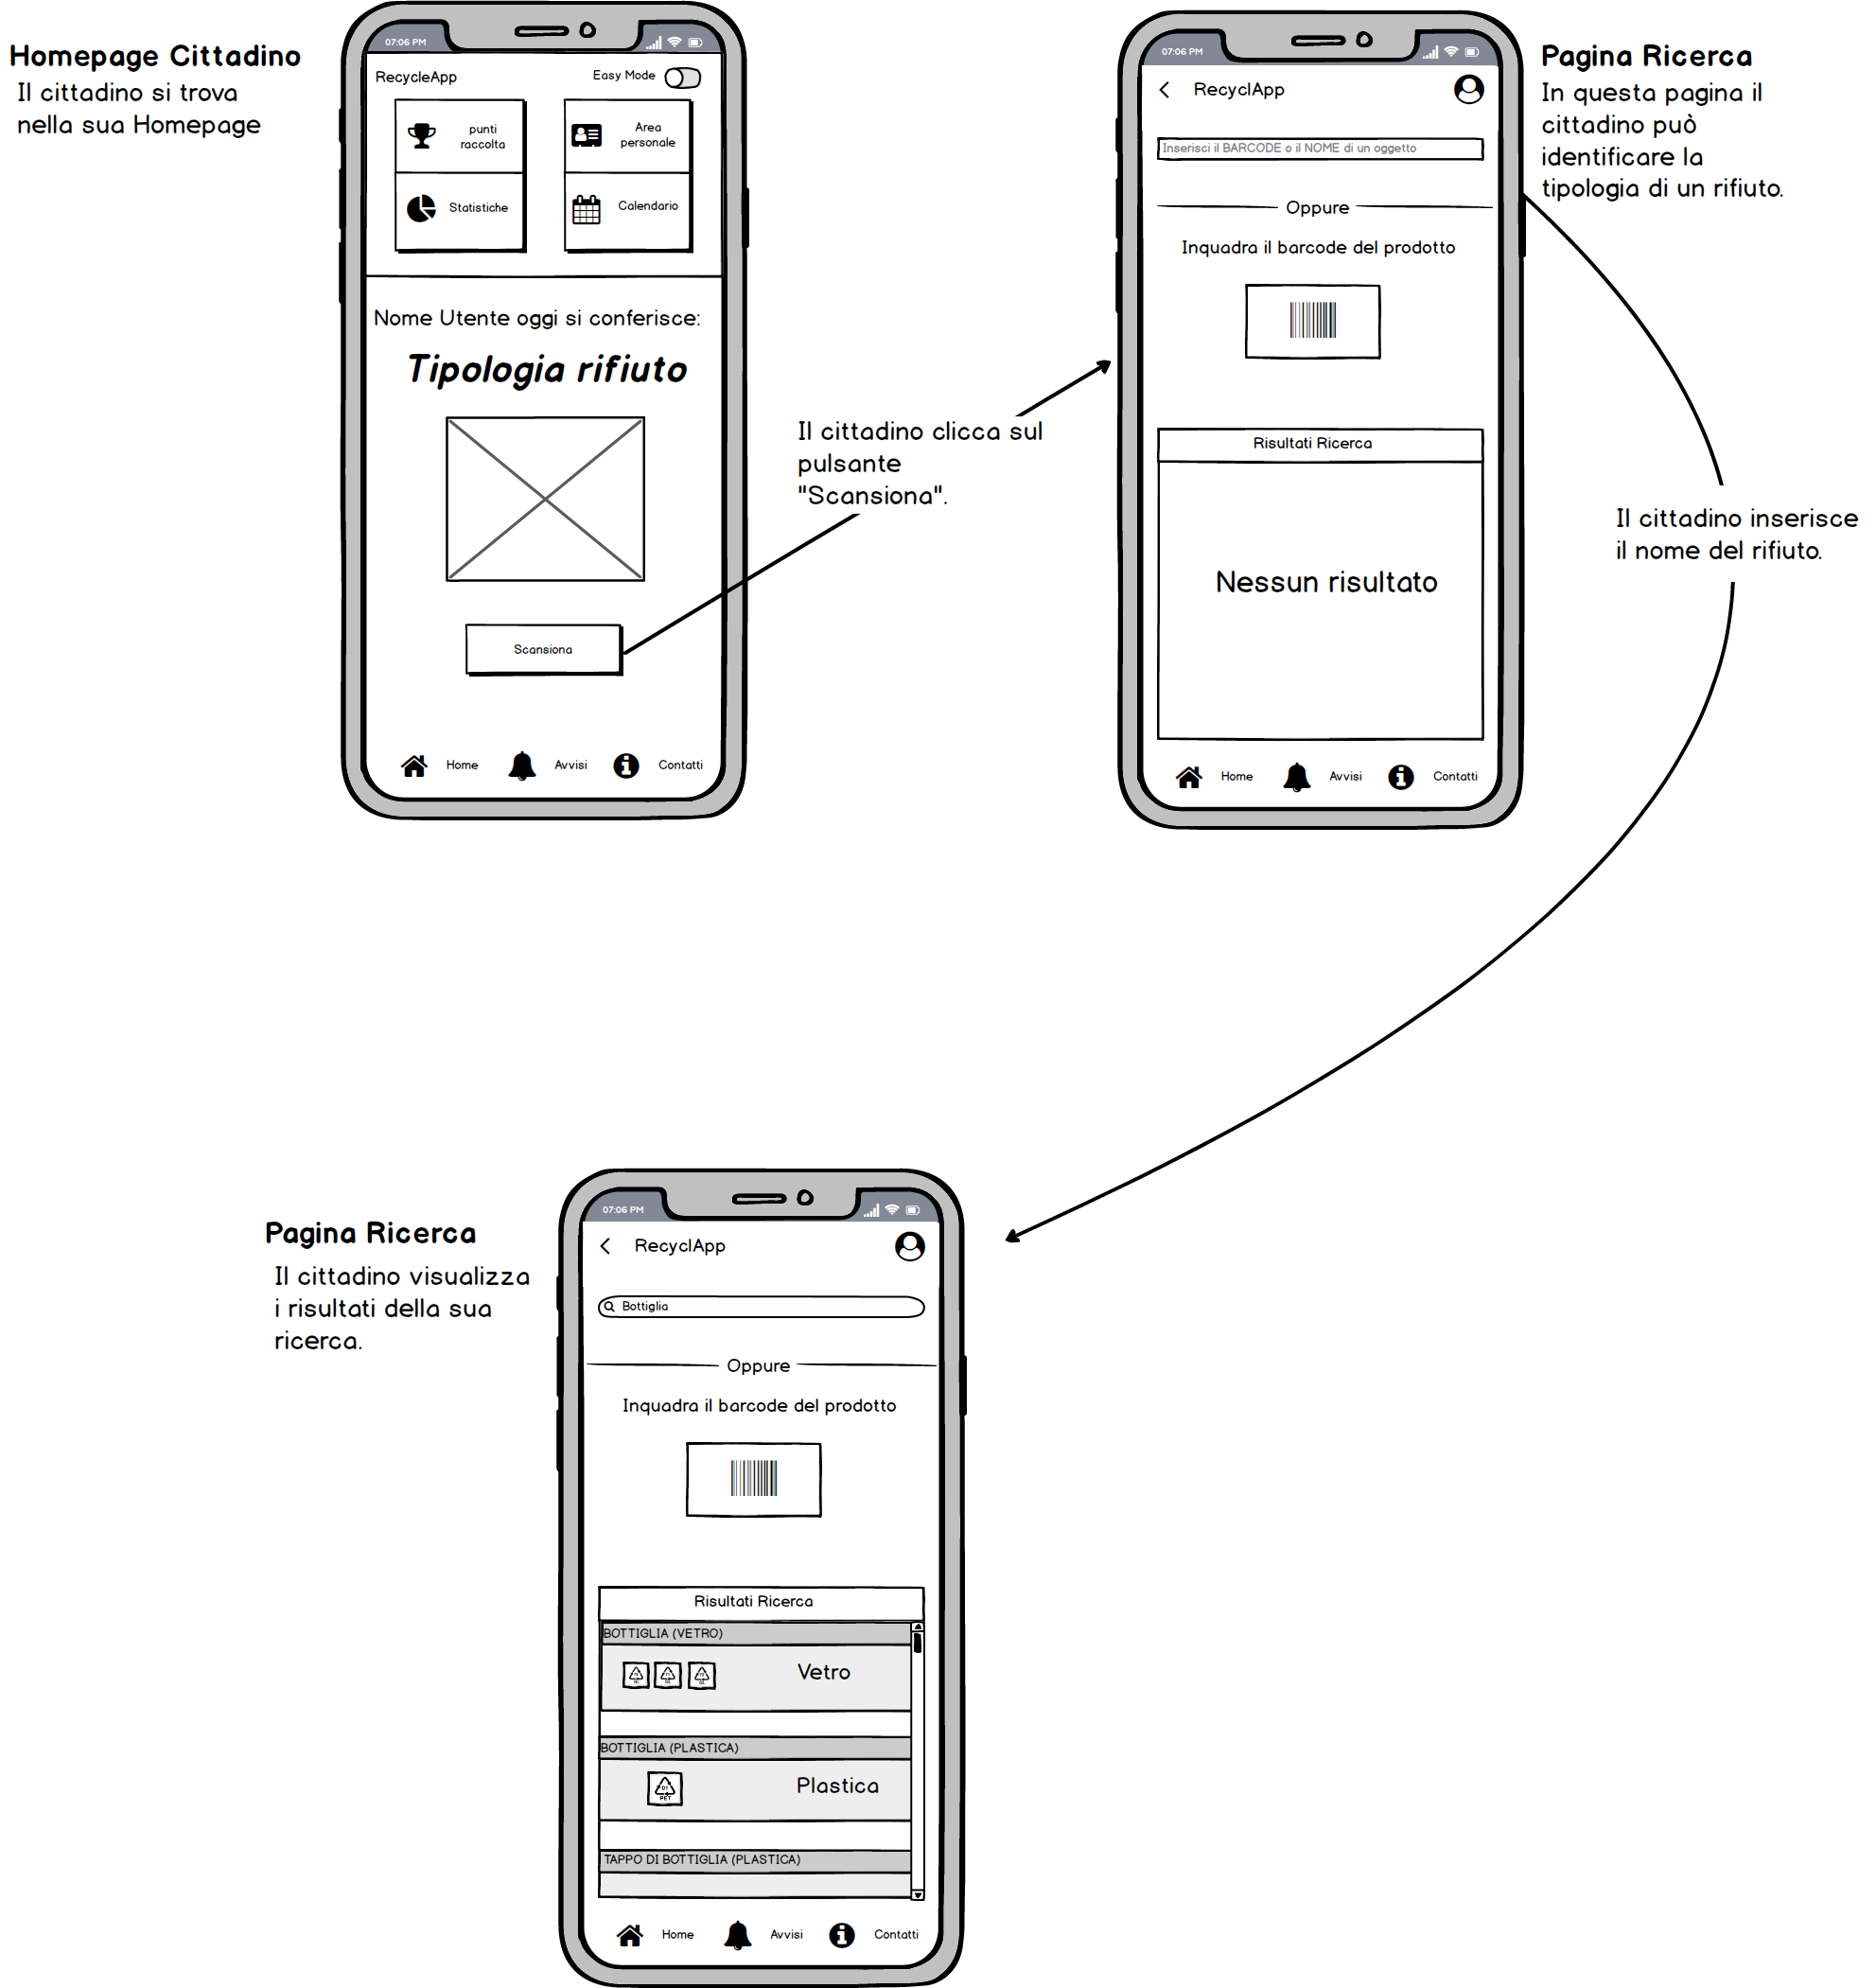

## **1.5: Comunicare al cittadino un’eventuale infrazione commessa**

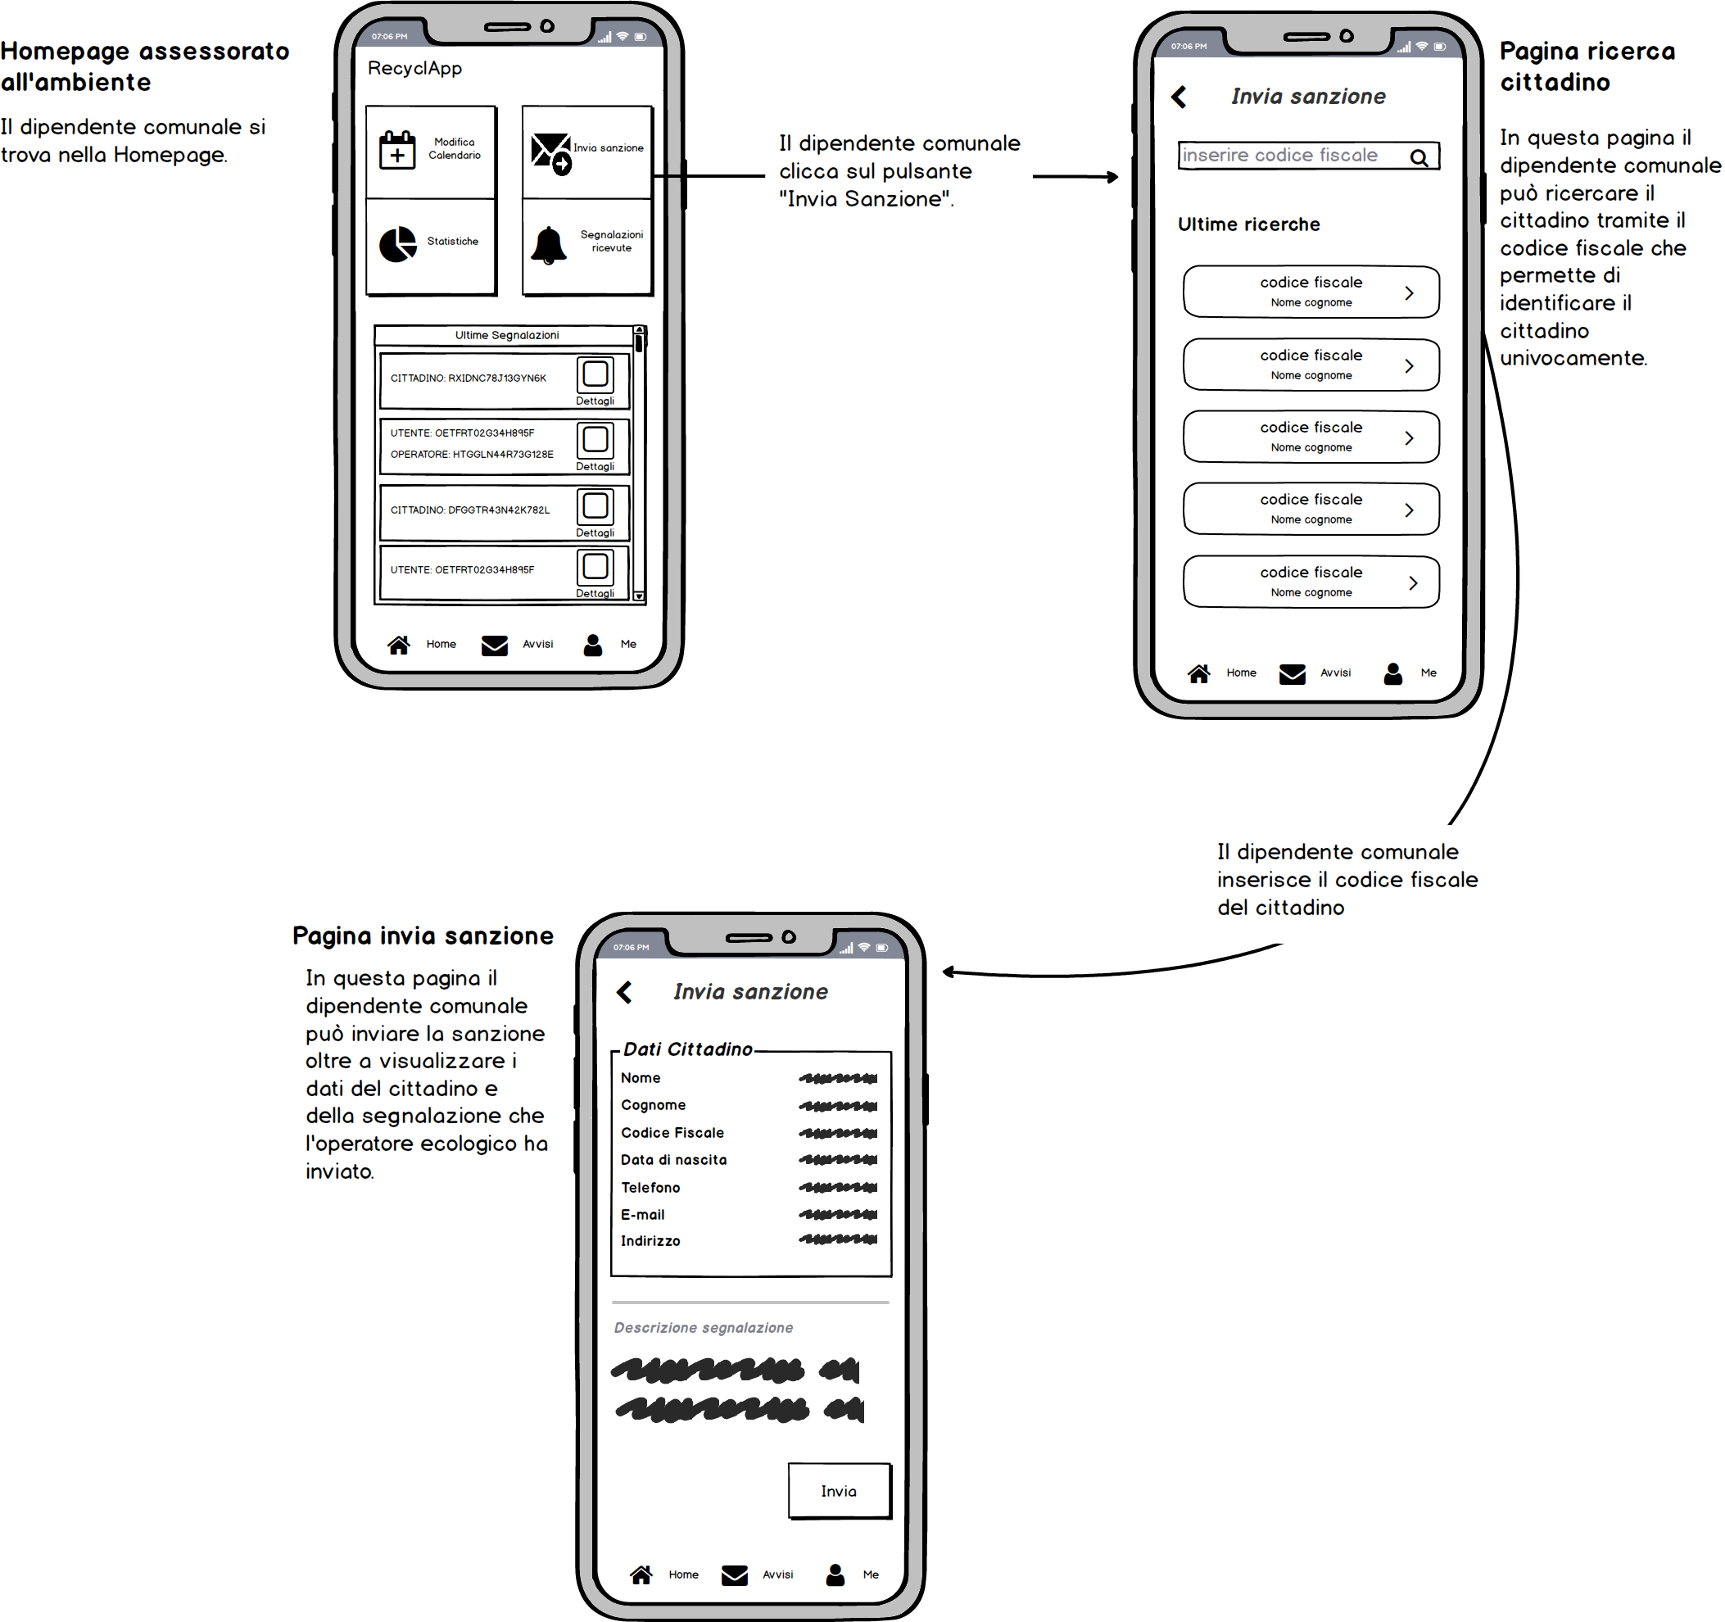

## **1.6: Comunicare le modifiche al calendario di conferimento dei rifiuti**

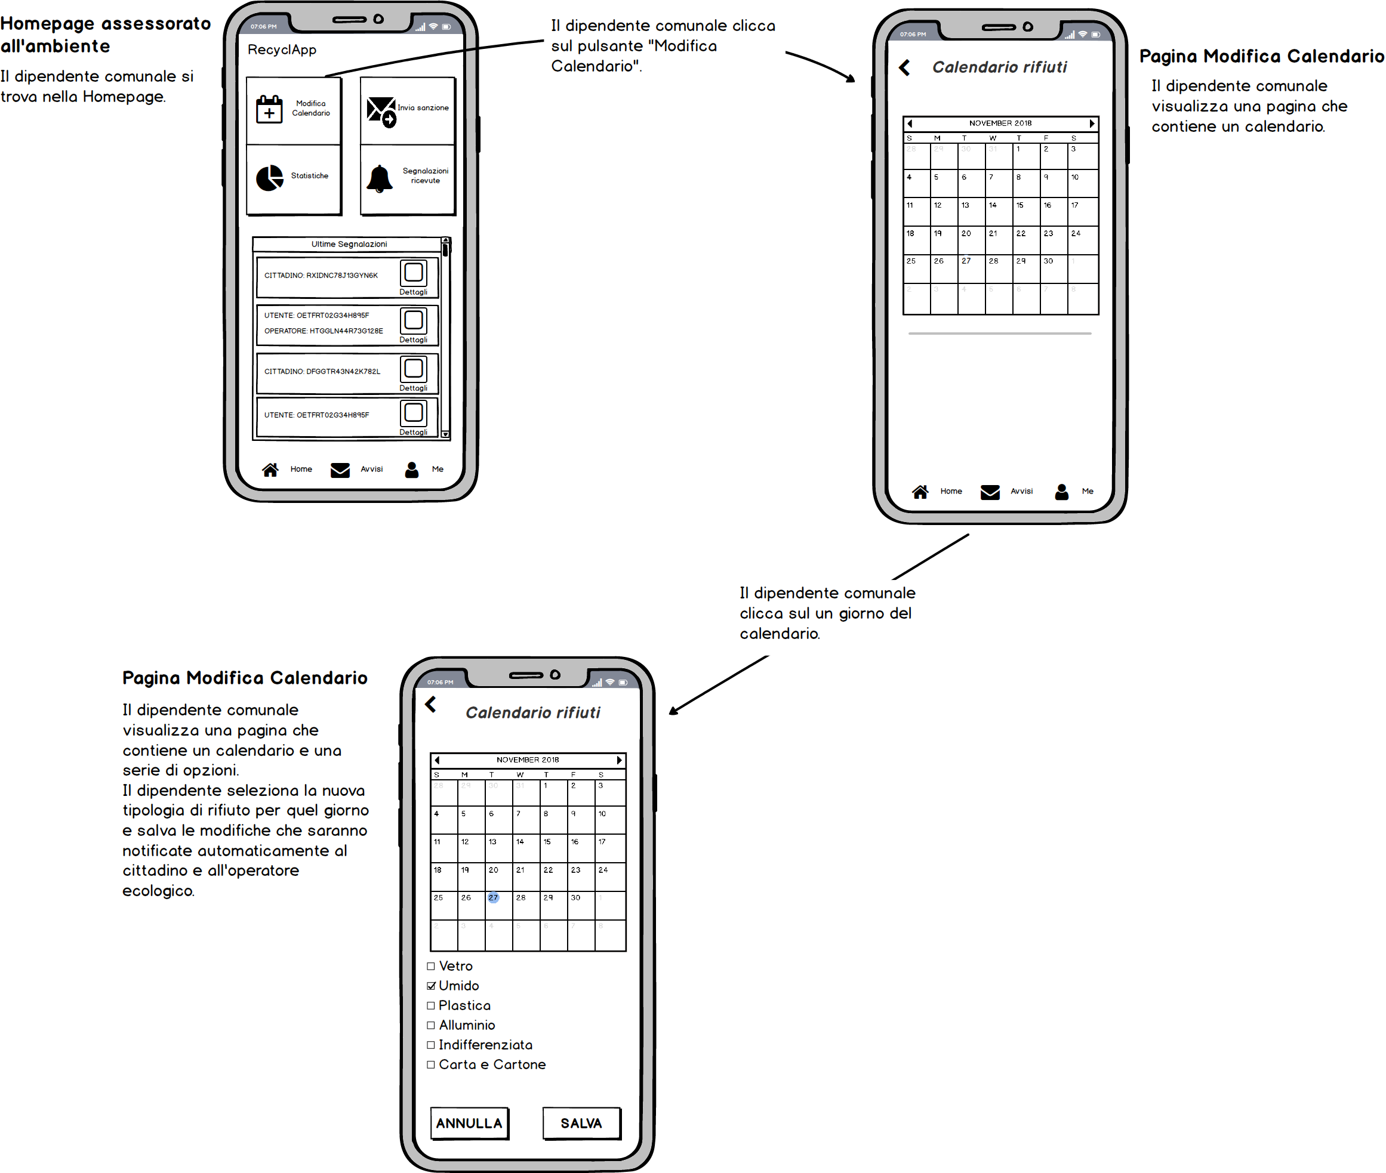

## **1.7: Risultati mago di Oz:**

La tecnica del mago di Oz è una metodologia di design iterativa o di testing utilizzata in campi quali psicologia sperimentale e ingegneria dell’usabilità, dove uno sperimentatore (il “mago”), in un ambiente di laboratorio, simula il comportamento di una teorica applicazione intelligente per computer (spesso andando in un’altra stanza e intercettando le comunicazioni tra partecipante e sistema). Nelle situazioni di testing, l’obiettivo di tale esperimento può essere quello di osservare l’uso e l’efficacia dell’interfaccia utente proposta ai partecipanti, piuttosto che misurare la qualità dell’intero sistema.

Nel nostro sistema la tecnica del mago di Oz è stata applicata ai paper sketch realizzati, con partecipanti provenienti da ognuna delle categorie:

- **Cittadini**,

- **Operatori Ecologici**,

- **Dipendenti dell’assessorato all’ambiente**

I risultati ottenuti dal test sono riportati di seguito.

**Cittadini**:

1. L’ utente ha trovato difficoltà nell’ individuare il corretto pulsante sulla quale cliccare per compiere una determinata azione tra quelli posti nella barra inferiore.
2. L’utente, trovatosi nella sua homepage, non è riuscito ad associare al pulsante “Scansiona” l’azione corrispondente, cioè quella dell’identificazione della tipologia del rifiuto.

**Operatore Ecologici**:

1. L’utente ha segnalato che il pulsante “Tutto Ok” presente nella homepage avrebbe dovuto trovarsi a destra, in quanto è il pulsante che si preme più frequentemente e la maggior parte della popolazione ha come mano predominante la destra. In tal modo risulterebbe più facile selezionare l’opzione immediatamente.
2. L’utente ha segnalato che nella pagina per la segnalazione di un’infrazione vengono fornite soltanto poche opzioni tra cui scegliere e che in situazioni reali potrebbe essere necessario segnalare altre tipologie di infrazioni.
3. L’utente ha cliccato erroneamente sul pulsante “Infrazione” e ha segnalato che dovrebbe essere presente una conferma dell’invio dell’infrazione, al fine di evitare errori.

**Dipendenti dell’assessorato all’ambiente:**

1. L’utente, trovatosi nella pagina di modifica del calendario di conferimento dei rifiuti non è riuscito a proseguire nella modifica della tipologia di rifiuto, segnalando che non viene specificato quali azioni compiere per effettuare correttamente la modifica della tipologia.

# **2 - Design Pattern**

I principali design pattern utilizzati per navigare all’interno dell’applicazione sono:

## **2.1 Undo**

|  |
| --- |
| Descrizione |
| Gli utenti non sono perfetti, tendono a commettere errori. L’ Undo consente agli utenti di esplorare in modo incrementale i percorsi di lavoro in modo rapido e semplice dando l’impressione di poter sempre rimediare agli errori. Più è costoso perdere dati, più è importante offrire l'opportunità di annullare. |
| Problema |
| L’utente desidera annullare l’azione effettuata. |
| Esempio |
|  |
| Uso |
| * Utilizzare quando si desidera fornire agli utenti maggiore sicurezza * Più è costoso perdere dati, più è importante fornire l'annullamento. * Ogni volta che si verifica una situazione dove si rischia di perdere il lavoro svolto, il programma dovrebbe consentire azioni di annullamento. * Non usare mai un avvertimento quando intendi annullare. |
| Soluzione |
| Consente agli utenti di invertire facilmente le proprie azioni. |

## **2.2 Homelink**

|  |
| --- |
| Descrizione |
| L’utente ha bisogno di poter avere un posto in cui tornare se disorientato, che deve essere  sempre visibile e rinfrancante per l’utente che non sa dove cliccare. |
| Problema |
| Permettere all’utente di ritornare alla home, ambiente per lui familiare dove può accedere ad  altre sezioni. |
| Esempio |
|  |
| Uso |
| * Utilizzare quando gli utenti entrano frequentemente nel servizio Web attraverso una   pagina diversa dalla home page.   * L'utente deve essere in grado di navigare facilmente verso il punto di partenza o la prima pagina del sito web. |
| Soluzione |
| * Creare un collegamento al punto di partenza o alla prima pagina del sito Web sul logo del sito, sulla navbar e sul percorso di navigazione, in modo da permettere il raggiungimento della home del sito da ogni pagina. * Il link e / o le immagini collegate devono essere sempre nella stessa posizione su tutte le pagine. |

## **2.3 Navigation bar**

|  |
| --- |
| Descrizione |
| La Navigation Bar è una barra di navigazione in cui sono visualizzate tutte le pagine a cui è  possibile accedere. Resta visibile la maggior parte del tempo, ma cambia a seconda della pagina in cui ci si trova, cliccando sulle varie sezioni è possibile raggiungere la pagina di proprio interesse. |
| Problema |
| Permettere sempre la scelta tra le diverse categorie di prodotti e fornire sempre la possibilità di  tornare alla home. |
| Esempio |
|  |
| Uso |
| * Utilizzare quando si deve selezionare una pagina specifica. * Utilizzare per spostarsi nelle varie sezioni della piattaforma. * Utilizzare per categorizzare i vari ambiti del sito. * Utilizzare quando si vuole passare da una funzionalità ad un’altra in modo veloce. |
| Soluzione |
| * La Navigation Bar non deve cambiare aspetto a seconda della pagina aperta. |

## **2.4 Completeness Meter**

|  |
| --- |
| Descrizione |
| Il Completeness meter è un indicatore di completamento di un obbiettivo che si intende raggiungere. |
| Problema |
| L'utente desidera completare un obiettivo. |
| Esempio |
|  |
| Uso |
| * Utilizzare quando si desidera che l'utente completi un obiettivo specifico. * Utilizzare quando si desidera che gli utenti completino una serie di attività minime richieste per avanzare con il punteggio. * L'idea di questo modello è quella di invogliare l’utente a svolgere un paio di compiti in più rispetto a quello che farebbe normalmente. |
| Soluzione |
| Consenti agli utenti di valutare i progressi verso il raggiungimento di un obiettivo finale. Dividere l'obiettivo finale in attività secondarie più piccole e aumentare la percentuale di progresso al termine di ogni attività. L'obiettivo finale può essere definito arbitrariamente, come "Obbiettivo raggiunto". Al completamento di ciascuna attività secondaria, la percentuale di attività completate aumenta, raggiungendo il 100% quando l'obiettivo è terminato. |

## **2.5 Inline Help box**

|  |
| --- |
| Descrizione |
| Permette di fornire agli utenti informazioni di supporto. |
| Problema |
| L'utente ha bisogno di informazioni di aiuto situate vicino all'interazione che sta per svolgere. |
| Esempio |
|  |
| Uso |
| * Utilizzare quando un'interazione con il proprio applicativo non è necessariamente intuitiva e auto esplicativa di per sé. * Utilizza i suggerimenti incorporati per documentare la tua interfaccia * Utilizzare quando si desidera aiutare l'utente a iniziare a interagire con la propria applicazione. * Utilizzare per introdurre funzionalità per l'utente nuovo e inesperto. * Usa la funzionalità "nascondi" per evitare la frustrazione degli utenti esperti e addestrati. |
| Soluzione |
| Documenta la tua interfaccia con box di aiuto descrittivi. Le informazioni importanti possono essere facilmente spiegate con un inline help box posizionato sopra o sotto il contenuto principale dello schermo.  La casella dell’inline help box deve essere differenziata dal contenuto normale. Poiché la finestra di aiuto stessa non fa parte delle funzionalità principali, è consigliabile aggiungere uno stile che separa visivamente il riquadro della guida da quella delle funzionalità. Un modo semplice per farlo è applicando un altro colore di sfondo. |

# **3 - Valutazione del Design**

## **3.1 Valutazione paper sketch**

Per valutare il design dei paper sketch ci siamo avvalsi della tecnica del **“**cognitive walkthrough”. Il cognitive walkthrough è basato sulla teoria dell’apprendimento esplorativo di Polson e permette valutare quanto il design supporta l’utente nell’apprendimento dei task. Abbiamo effettuato questa valutazione immedesimandoci in esperti valutatori. Di seguito vi sono illustrate le applicazioni del cognitive walkthrough:

### **3.1.1 Identificare il proprietario di un cestino**

**Azione A:** Inquadrare il codice QR presente sulla busta all’interno del cestino di una abitazione.

**Risposta A:** Il display visualizza i dati del proprietario di quella busta.

**AZIONE A**

**Domanda 1: L’utente tenterà di produrre l’effetto che produce l’azione?**

L’interfaccia da indicazioni sul fatto che l’utente deve inquadrare il QR code della busta nello spazio dedicato alla scansione.

**Domanda 2: L’utente noterà che è disponibile sull’interfaccia la corretta azione da seguire per raggiungere l’obiettivo del compito?**

Si, sull’interfaccia è presente il riquadro per effettuare la scansione del QR code.

**Domanda 3: Se l’utente troverà l’azione corretta sull’interfaccia, saprà che è quella giusta per ottenere l’effetto che sta tentando di produrre?**

Si, perché la funzione scansionare il QR code è specificata chiaramente nell’interfaccia e quindi l’utente non può fallire nell’individuazione della funzione.

**Domanda 4: Una volta eseguita l’azione l’utente comprenderà il feedback che ottiene? Assocerà il risultato dell’azione con il conseguimento dell’obiettivo?**

Una volta eseguita la scansione e cioè dopo aver inquadrato il QR code della busta nel riquadro indicato l’utente visualizza i dati del proprietario della busta scansionata. È ragionevole assumere che l’utente li riconoscerà come segnale di un corretto completamento dell’azione.

### **3.1.2 Comunicare al responsabile comunale un eventuale infrazione commessa dal cittadino**

**Azione A:** Premere il pulsante “infrazione”

**Risposta A:** Il display visualizza la pagina “segnala infrazione”

**Azione B:** Premere su una o più delle infrazioni presenti nell’elenco

**Risposta B:** Ogni opzione selezionata viene marcata

**Azione C:** Premere il pulsante “invia”

**Risposta C:** La segnalazione viene inviata e si ritorna all’homepage

**AZIONE A**

**Domanda 1: L’utente tenterà di produrre l’effetto che produce l’azione?**

L’interfaccia non dà indicazioni sul fatto che l’utente deve premere sul pulsante “infrazione” per segnalare un’infrazione. Comunque, è plausibile pensare che l’utente sappia che ciò è richiesto.

**Domanda 2: L’utente noterà che è disponibile sull’interfaccia la corretta azione da seguire per raggiungere l’obiettivo del compito?**

Si, perché sull’interfaccia il pulsante infrazione è posto in modo da essere ben visibile ma, l'inserimento di una icona pertinente potrebbe essere un ulteriore aiuto ai fini dell'identificazione dell'azione.

**Domanda 3: Se l’utente troverà l’azione corretta sull’interfaccia, saprà che è quella giusta per ottenere l’effetto che sta tentando di produrre?**

Si, perché sull’interfaccia il pulsante “infrazione” è l’unico candidato e quindi l’utente non può fallire.

**Domanda 4: Una volta eseguita l’azione l’utente comprenderà il feedback che ottiene? Assocerà il risultato dell’azione con il conseguimento dell’obiettivo?**

Si, perché una volta premuto sul pulsante “infrazione” viene visualizzata la pagina “segnala infrazione”. È ragionevole assumere che l’utente la riconosca come segnale di un corretto completamento dell’azione.

**AZIONE B**

**Domanda 1: L’utente tenterà di produrre l’effetto che produce l’azione?**

L’interfaccia dà indicazioni sul fatto che l’utente deve selezionare un’infrazione.

**Domanda 2: L’utente noterà che è disponibile sull’interfaccia la corretta azione da seguire per raggiungere l’obiettivo del compito?**

Si, perché sull’interfaccia sono ben visibili sia le opzioni proposte.

**Domanda 3: Se l’utente troverà l’azione corretta sull’interfaccia, saprà che è quella giusta per ottenere l’effetto che sta tentando di produrre?**

Se l’utente ha riscontrato una situazione che non è presente tra le opzioni proposte potrebbe fallire.

**Domanda 4: Una volta eseguita l’azione l’utente comprenderà il feedback che ottiene? Assocerà il risultato dell’azione con il conseguimento dell’obiettivo?**

Si, perché le opzioni scelte vengono marcate non appena l’utente le seleziona quindi è ragionevole assumere che l’utente lo riconosca come segnale di un corretto completamento dell’azione.

**AZIONE C**

**Domanda 1: L’utente tenterà di produrre l’effetto che produce l’azione?**

L’interfaccia non dà indicazioni sul fatto che l’utente deve premere sul pulsante “invia” per inviare la segnalazione. Comunque, è plausibile pensare che l’utente sappia che ciò è richiesto.

**Domanda 2: L’utente noterà che è disponibile sull’interfaccia la corretta azione da seguire per raggiungere l’obiettivo del compito?**

Si, perché il tasto invia è visibile sull’interfaccia.

**Domanda 3: Se l’utente troverà l’azione corretta sull’interfaccia, saprà che è quella giusta per ottenere l’effetto che sta tentando di produrre?**

Si, perché il pulsante “invia” è ben specificato quindi non è possibile che l’utente fallisca.

**Domanda 4: Una volta eseguita l’azione l’utente comprenderà il feedback che ottiene? Assocerà il risultato dell’azione con il conseguimento dell’obiettivo?**

Una volta che l’utente ha premuto su “invia” viene visualizzata l’homepage. L’utente non sa se l’operazione è stata effettuata o meno.

### **3.1.3 Associare il giorno di conferimento alla tipologia di rifiuto**

**Azione A:** Premere sul pulsante “calendario”

**Risposta A:** Si visualizza il calendario dei giorni di conferimento dei rifiuti.

**AZIONE A**

**Domanda 1: L’utente tenterà di produrre l’effetto che produce l’azione?**

L’interfaccia non dà indicazioni sul fatto che l’utente deve premere sul pulsante “calendario”. Comunque, è plausibile pensare che l’utente sappia che ciò è richiesto.

**Domanda 2: L’utente noterà che è disponibile sull’interfaccia la corretta azione da seguire per raggiungere l’obiettivo del compito?**

Si, perché il pulsante “calendario” è visibile sull’interfaccia ma, l'inserimento di una icona pertinente potrebbe essere un ulteriore aiuto ai fini dell'identificazione dell'azione.

**Domanda 3: Se l’utente troverà l’azione corretta sull’interfaccia, saprà che è quella giusta per ottenere l’effetto che sta tentando di produrre?**

Si, perché è ben chiaro quale sia il pulsante per visualizzare il calendario. Quindi è difficile che l’utente fallisca.

**Domanda 4: Una volta eseguita l’azione l’utente comprenderà il feedback che ottiene? Assocerà il risultato dell’azione con il conseguimento dell’obiettivo?**

Una volta premuto sul pulsante “calendario”, l’utente visualizza una pagina contente il calendario dei giorni di conferimento dei rifiuti. E’ ragionevole assumere che l’utente lo riconosca come segnale di un corretto completamento dell’azione.

### **3.1.4 Identificare la tipologia di un rifiuto**

**Azione A:** Premere sul pulsante “scansiona”

**Risposta A:** Si visualizza una pagina per l’identificazione della tipologia di un rifiuto.

**Azione B:** Scansionare il barcode di un rifiuto

**Risposta B:** Si visualizzano i risultati della ricerca

**AZIONE A**

**Domanda 1: L’utente tenterà di produrre l’effetto che produce l’azione?**

L’interfaccia non dà indicazioni sul fatto che l’utente deve premere sul pulsante “scansiona”. Comunque, è plausibile pensare che l’utente sappia che ciò è richiesto.

**Domanda 2: L’utente noterà che è disponibile sull’interfaccia la corretta azione da seguire per raggiungere l’obiettivo del compito?**

Si, perché il pulsante “scansiona” è visibile sull’interfaccia ma, l'inserimento di una icona pertinente potrebbe essere un ulteriore aiuto ai fini dell'identificazione dell'azione.

**Domanda 3: Se l’utente troverà l’azione corretta sull’interfaccia, saprà che è quella giusta per ottenere l’effetto che sta tentando di produrre?**

Si, perché è ben chiaro quale sia il pulsante scansiona. Quindi è difficile che l’utente fallisca.

**Domanda 4: Una volta eseguita l’azione l’utente comprenderà il feedback che ottiene? Assocerà il risultato dell’azione con il conseguimento dell’obiettivo?**

Una volta premuto sul pulsante “scansiona” l’utente visualizza una pagina dov’è possibile effettuare una ricerca oppure scansionare un rifiuto. E’ ragionevole assumere che l’utente lo riconosca come segnale di un corretto completamento dell’azione.

**AZIONE B**

**Domanda 1: L’utente tenterà di produrre l’effetto che produce l’azione?**

L’interfaccia dà indicazioni sul fatto che l’utente deve inquadrare il barcode del rifiuto per poterlo scansionare.

**Domanda 2: L’utente noterà che è disponibile sull’interfaccia la corretta azione da seguire per raggiungere l’obiettivo del compito?**

Si, perché sull’interfaccia è presente il riquadro per effettuare la scansione del QR code.

**Domanda 3: Se l’utente troverà l’azione corretta sull’interfaccia, saprà che è quella giusta per ottenere l’effetto che sta tentando di produrre?**

Si, perché è chiaro quale sia l’area dove inquadrare il barcode del rifiuto. Quindi è difficile che l’utente fallisca.

**Domanda 4: Una volta eseguita l’azione l’utente comprenderà il feedback che ottiene? Assocerà il risultato dell’azione con il conseguimento dell’obiettivo?**

Una volta inquadrato il barcode del rifiuto nell’apposita area l’utente visualizza i risultati della ricerca. E’ ragionevole assumere che l’utente lo riconosca come segnale di un corretto completamento dell’azione.

### **3.2.5 Comunicare al cittadino un’eventuale infrazione commessa**

**Azione A:** Premere sul pulsante “Invia sanzione”

**Risposta A:** Si visualizza una pagina dove è possibile inserire il codice fiscale di un cittadino.

**Azione B:** Inserire codice fiscale cittadino

**Risposta B:** Si visualizza una pagina che contiene i dati del cittadino e l’ultima infrazione commessa.

**Azione C:** Premere il pulsante “invia”

**Risposta C:** La sanzione viene inviata e si ritorna all’homepage.

**AZIONE A**

**Domanda 1: L’utente tenterà di produrre l’effetto che produce l’azione?**

L’interfaccia non dà indicazioni sul fatto che l’utente deve premere sul pulsante “invia sanzione”. Comunque, è plausibile pensare che l’utente sappia che ciò è richiesto.

**Domanda 2: L’utente noterà che è disponibile sull’interfaccia la corretta azione da seguire per raggiungere l’obiettivo del compito?**

Si, perché il pulsante “invia sanzione” è visibile sull’interfaccia ma, l'inserimento di una icona pertinente potrebbe essere un ulteriore aiuto ai fini dell'identificazione dell'azione.

**Domanda 3: Se l’utente troverà l’azione corretta sull’interfaccia, saprà che è quella giusta per ottenere l’effetto che sta tentando di produrre?**

Si, perché è ben chiaro quale sia il pulsante per inviare una sanzione. Quindi è difficile che l’utente fallisca.

**Domanda 4: Una volta eseguita l’azione l’utente comprenderà il feedback che ottiene? Assocerà il risultato dell’azione con il conseguimento dell’obiettivo?**

Una volta premuto sul pulsante “invia sanzione”, l’utente visualizza una pagina dov’è possibile effettuare la ricerca del cittadino al quale inviare la sanzione. E’ ragionevole assumere che l’utente lo riconosca come segnale di un corretto completamento dell’azione.

**AZIONE B**

**Domanda 1: L’utente tenterà di produrre l’effetto che produce l’azione?**

L’interfaccia dà indicazioni sul fatto che l’utente deve inserire il codice fiscale del cittadino nell’apposita barra di ricerca.

**Domanda 2: L’utente noterà che è disponibile sull’interfaccia la corretta azione da seguire per raggiungere l’obiettivo del compito?**

Si, perché sull’interfaccia è visibile la barra di ricerca.

**Domanda 3: Se l’utente troverà l’azione corretta sull’interfaccia, saprà che è quella giusta per ottenere l’effetto che sta tentando di produrre?**

Si, perché è chiaro quale sia l’area dove inserire il codice fiscale del cittadino. Quindi è difficile che l’utente fallisca.

**Domanda 4: Una volta eseguita l’azione l’utente comprenderà il feedback che ottiene? Assocerà il risultato dell’azione con il conseguimento dell’obiettivo?**

Una volta inserito il codice fiscale l’utente visualizza i dati del cittadino e le informazioni riportate dall’operatore ecologico relative all’ultima infrazione commessa dal cittadino.

**AZIONE C**

**Domanda 1: L’utente tenterà di produrre l’effetto che produce l’azione?**

L’interfaccia non dà indicazioni sul fatto che l’utente deve premere sul pulsante “invia” per inviare la segnalazione. Comunque, è plausibile pensare che l’utente sappia che ciò è richiesto.

**Domanda 2: L’utente noterà che è disponibile sull’interfaccia la corretta azione da seguire per raggiungere l’obiettivo del compito?**

Si, perché il tasto invia è visibile sull’interfaccia.

**Domanda 3: Se l’utente troverà l’azione corretta sull’interfaccia, saprà che è quella giusta per ottenere l’effetto che sta tentando di produrre?**

Si, perché il pulsante “invia” è ben specificato quindi non è possibile che l’utente fallisca.

**Domanda 4: Una volta eseguita l’azione l’utente comprenderà il feedback che ottiene? Assocerà il risultato dell’azione con il conseguimento dell’obiettivo?**

Una volta che l’utente ha premuto su “invia” visualizza la homepage. E’ ragionevole assumere che l’utente lo riconosca come segnale di completamento dell’azione ma non sa se tale azione si sia conclusa correttamente.

### **3.1.6 Comunicare le modifiche al calendario di conferimento dei rifiuti**

**Azione A:** Premere sul pulsante “Modifica calendario”

**Risposta A:** Si visualizza una pagina dove è presente un calendario.

**Azione B:** Premere sul giorno che si intende modificare

**Risposta B:** Si visualizzano tutte le tipologie di rifiuti

**Azione C:** Premere su una o più tipologie di rifiuti

**Risposta C:** Ogni opzione selezionata viene marcata

**Azione D:** Premere il pulsante “salva”

**Risposta D:** La modifica viene salvata e si ritorna alla homepage.

**AZIONE A**

**Domanda 1: L’utente tenterà di produrre l’effetto che produce l’azione?**

L’interfaccia non dà indicazioni sul fatto che l’utente deve premere sul pulsante “modifica calendario”. Comunque, è plausibile pensare che l’utente sappia che ciò è richiesto.

**Domanda 2: L’utente noterà che è disponibile sull’interfaccia la corretta azione da seguire per raggiungere l’obiettivo del compito?**

Si, perché il pulsante “modifica calendario” è visibile sull’interfaccia ma, l'inserimento di una icona pertinente potrebbe essere un ulteriore aiuto ai fini dell'identificazione dell'azione.

**Domanda 3: Se l’utente troverà l’azione corretta sull’interfaccia, saprà che è quella giusta per ottenere l’effetto che sta tentando di produrre?**

Si, perché è ben chiaro quale sia il pulsante per modificare il calendario. Quindi è difficile che l’utente fallisca.

**Domanda 4: Una volta eseguita l’azione l’utente comprenderà il feedback che ottiene? Assocerà il risultato dell’azione con il conseguimento dell’obiettivo?**

Una volta premuto sul pulsante “modifica calendario”, l’utente visualizza una pagina dov’è presente il calendario dei giorni di conferimento. E’ ragionevole assumere che l’utente lo riconosca come segnale di un corretto completamento dell’azione.

**AZIONE B**

**Domanda 1: L’utente tenterà di produrre l’effetto che produce l’azione?**

L’interfaccia non dà indicazioni sul fatto che l’utente deve premere sul giorno per il quale si vuole modificare la tipologia di rifiuto di conferimento. Quindi l’utente potrebbe non sapere che ciò è richiesto.

**Domanda 2: L’utente noterà che è disponibile sull’interfaccia la corretta azione da seguire per raggiungere l’obiettivo del compito?**

Sull’interfaccia è presente un calendario ma l’utente potrebbe non notare che è necessario premere sul giorno del calendario che si vuole modificare.

**Domanda 3: Se l’utente troverà l’azione corretta sull’interfaccia, saprà che è quella giusta per ottenere l’effetto che sta tentando di produrre?**

L’utente potrebbe non sapere che per selezionare il giorno deve premerlo. Quindi l’utente potrebbe fallire.

**Domanda 4: Una volta eseguita l’azione l’utente comprenderà il feedback che ottiene? Assocerà il risultato dell’azione con il conseguimento dell’obiettivo?**

Una volta selezionato il giorno l’utente visualizza una pagina dov’è presente un calendario con una serie di opzioni (una per ogni tipologia di rifiuto). E’ ragionevole assumere che l’utente lo riconosca come segnale di un corretto completamento dell’azione.

**AZIONE C**

**Domanda 1: L’utente tenterà di produrre l’effetto che produce l’azione?**

L’interfaccia non dà indicazioni sul fatto che l’utente deve premere su una tipologia di rifiuto per selezionarla. Quindi è possibile che l’utente non sappia che ciò è richiesto.

**Domanda 2: L’utente noterà che è disponibile sull’interfaccia la corretta azione da seguire per raggiungere l’obiettivo del compito?**

Si, perché sull’interfaccia è presente una lista di opzioni selezionabili.

**Domanda 3: Se l’utente troverà l’azione corretta sull’interfaccia, saprà che è quella giusta per ottenere l’effetto che sta tentando di produrre?**

Si, perché nell’interfaccia non sono presenti altri candidati per svolgere quell’azione.

**Domanda 4: Una volta eseguita l’azione l’utente comprenderà il feedback che ottiene? Assocerà il risultato dell’azione con il conseguimento dell’obiettivo?**

Si, perché le opzioni scelte vengono marcate non appena l’utente le seleziona quindi è ragionevole assumere che l’utente lo riconosca come segnale di un corretto completamento dell’azione.

**AZIONE D**

**Domanda 1: L’utente tenterà di produrre l’effetto che produce l’azione?**

L’interfaccia non dà indicazioni sul fatto che l’utente deve premere sul pulsante “invia” per inviare la segnalazione. Comunque, è plausibile pensare che l’utente sappia che ciò è richiesto.

**Domanda 2: L’utente noterà che è disponibile sull’interfaccia la corretta azione da seguire per raggiungere l’obiettivo del compito?**

Si, perché il tasto invia è visibile sull’interfaccia.

**Domanda 3: Se l’utente troverà l’azione corretta sull’interfaccia, saprà che è quella giusta per ottenere l’effetto che sta tentando di produrre?**

Si, perché il pulsante “invia” è ben specificato quindi non è possibile che l’utente fallisca.

**Domanda 4: Una volta eseguita l’azione l’utente comprenderà il feedback che ottiene? Assocerà il risultato dell’azione con il conseguimento dell’obiettivo?**

Una volta che l’utente ha premuto su “invia” visualizza l’homepage. E’ ragionevole assumere che l’utente lo riconosca come segnale di completamento dell’azione ma non sa se tale azione si sia conclusa correttamente.

## **Modifiche da effettuare ai paper sketch**

|  |  |
| --- | --- |
| Modifiche | Priorità |
| Aggiungere colori ai pulsanti | Medio-alta |
| Aggiungere alert box di conferma | Alta |
| Aggiungere icone | Medio-alta |
| Aggiungere possibilità di tornare indietro ad ogni pagina | Alta |
| Aggiungere al calendario indicazioni che permettono di associare il giorno al tipo di rifiuto | Alta |

## **3.2 Valutazione prototipo**

Per valutare il design del prototipo ci siamo avvalsi della tecnica del **“**cognitive walkthrough”. Di seguito vi sono illustrate le applicazioni del cognitive walkthrough:

### **3.2.1 Identificare il proprietario di un cestino**

**Azione A:** Inquadrare il codice QR presente sulla busta all’interno del cestino di una abitazione

**Risposta A:** Il display visualizza i dati del proprietario di quella busta

**AZIONE A**

**Domanda 1: L’utente tenterà di produrre l’effetto che produce l’azione?**

L’interfaccia da indicazioni sul fatto che l’utente deve inquadrare il QR code della busta nello spazio dedicato alla scansione.

**Domanda 2: L’utente noterà che è disponibile sull’interfaccia la corretta azione da seguire per raggiungere l’obiettivo del compito?**

Si, sull’interfaccia è presente il riquadro per effettuare la scansione del QR code.

**Domanda 3: Se l’utente troverà l’azione corretta sull’interfaccia, saprà che è quella giusta per ottenere l’effetto che sta tentando di produrre?**

Si, perché la funzione scansionare il QR code è specificata chiaramente nell’interfaccia e quindi l’utente non può fallire nell’individuazione della funzione.

**Domanda 4: Una volta eseguita l’azione l’utente comprenderà il feedback che ottiene? Assocerà il risultato dell’azione con il conseguimento dell’obiettivo?**

Una volta eseguita la scansione e cioè dopo aver inquadrato il QR code della busta nel riquadro indicato l’utente visualizza i dati del proprietario della busta scansionata. È ragionevole assumere che l’utente li riconosca come segnale di un corretto completamento dell’azione.

### **3.2.2 Comunicare al responsabile comunale un eventuale infrazione commessa dal cittadino**

**Azione A:** Premere il pulsante “infrazione”

**Risposta A:** Il display visualizza la pagina “segnala infrazione”

**Azione B:** Premere su una o più delle infrazioni presenti nell’elenco.

**Risposta B:** Ogni opzione selezionata viene marcata.

**Azione C:** Premere il pulsante “invia”

**Risposta C:** Si visualizza un alert box di conferma

**Azione D:** Premere su “si”

**Risposta D**: L’infrazione è trasmessa all’assessorato all’ambiente e si ritorna alla homepage.

**AZIONE A**

**Domanda 1: L’utente tenterà di produrre l’effetto che produce l’azione?**

L’interfaccia non dà indicazioni sul fatto che l’utente deve premere sul pulsante “infrazione” per segnalare un’infrazione. Comunque, è plausibile pensare che l’utente sappia che ciò è richiesto.

**Domanda 2: L’utente noterà che è disponibile sull’interfaccia la corretta azione da seguire per raggiungere l’obiettivo del compito?**

Si,il pulsante "Infrazione" è ben riconoscibile sull'interfaccia, essendo composto dal testo indicante l'azione e da una icona pertinente.

**Domanda 3: Se l’utente troverà l’azione corretta sull’interfaccia, saprà che è quella giusta per ottenere l’effetto che sta tentando di produrre?**

Si, perché sull’interfaccia il pulsante “infrazione” è l’unico candidato e quindi l’utente non può fallire.

**Domanda 4: Una volta eseguita l’azione l’utente comprenderà il feedback che ottiene? Assocerà il risultato dell’azione con il conseguimento dell’obiettivo?**

Si, perché una volta premuto sul pulsante “infrazione” viene visualizzata la pagina “segnala infrazione”. È ragionevole assumere che l’utente la riconosca come segnale di un corretto completamento dell’azione.

**AZIONE B**

**Domanda 1: L’utente tenterà di produrre l’effetto che produce l’azione?**

L’interfaccia dà indicazioni sul fatto che l’utente deve selezionare un’infrazione oppure aggiungere una descrizione nel caso ha riscontrato una situazione non presente nelle alternative proposte.

**Domanda 2: L’utente noterà che è disponibile sull’interfaccia la corretta azione da seguire per raggiungere l’obiettivo del compito?**

Si, perché sull’interfaccia sono ben visibili sia le opzioni proposte sia il campo di testo dove aggiungere una descrizione.

**Domanda 3: Se l’utente troverà l’azione corretta sull’interfaccia, saprà che è quella giusta per ottenere l’effetto che sta tentando di produrre?**

Si, perché l’azione è ben specificata e non sono presenti altri candidati. Quindi l’utente è difficile che fallisca.

**Domanda 4: Una volta eseguita l’azione l’utente comprenderà il feedback che ottiene? Assocerà il risultato dell’azione con il conseguimento dell’obiettivo?**

Si, perché le opzioni scelte vengono marcate non appena l’utente le seleziona quindi è ragionevole assumere che l’utente lo riconosca come segnale di un corretto completamento dell’azione.

**AZIONE C**

**Domanda 1: L’utente tenterà di produrre l’effetto che produce l’azione?**

L’interfaccia non dà indicazioni sul fatto che l’utente deve premere sul pulsante “invia” per inviare la segnalazione. Comunque, è plausibile pensare che l’utente sappia che ciò è richiesto.

**Domanda 2: L’utente noterà che è disponibile sull’interfaccia la corretta azione da seguire per raggiungere l’obiettivo del compito?**

Si, perché il tasto invia è visibile sull’interfaccia.

**Domanda 3: Se l’utente troverà l’azione corretta sull’interfaccia, saprà che è quella giusta per ottenere l’effetto che sta tentando di produrre?**

Si, perché il pulsante “invia” è ben specificato quindi è difficile che l’utente fallisca.

**Domanda 4: Una volta eseguita l’azione l’utente comprenderà il feedback che ottiene? Assocerà il risultato dell’azione con il conseguimento dell’obiettivo?**

Una volta che l’utente ha premuto su “invia” gli viene mostrato un alert box in cui gli viene chiesto di confermare l’invio. E’ ragionevole assumere che l’utente lo riconosca come segnale di un corretto completamento dell’azione.

**AZIONE D**

**Domanda 1: L’utente tenterà di produrre l’effetto che produce l’azione?**

L’interfaccia non dà indicazioni sul fatto che l’utente deve premere sul pulsante “si”. Comunque, è plausibile pensare che l’utente sappia che ciò è richiesto.

**Domanda 2: L’utente noterà che è disponibile sull’interfaccia la corretta azione da seguire per raggiungere l’obiettivo del compito?**

Si, l’utente nota che sull’interfaccia è presente il pulsante “si”.

**Domanda 3: Se l’utente troverà l’azione corretta sull’interfaccia, saprà che è quella giusta per ottenere l’effetto che sta tentando di produrre?**

Si, perché il pulsante “si” è ben specificato e quindi non è possibile che l’utente fallisca.

**Domanda 4: Una volta eseguita l’azione l’utente comprenderà il feedback che ottiene? Assocerà il risultato dell’azione con il conseguimento dell’obiettivo?**

Una volta che il pulsante “si” è stato premuto l’alert box scompare e l’utente visualizza l’homepage. L’utente non sa se l’azione abbia avuto successo o meno.

### **3.2.3 Associare il giorno di conferimento alla tipologia di rifiuto**

**Azione A:** Premere sul pulsante “calendario”

**Risposta A:** Si visualizza il calendario dei giorni di conferimento dei rifiuti.

**AZIONE A**

**Domanda 1: L’utente tenterà di produrre l’effetto che produce l’azione?**

L’interfaccia non dà indicazioni sul fatto che l’utente deve premere sul pulsante “calendario”. Comunque, è plausibile pensare che l’utente sappia che ciò è richiesto.

**Domanda 2: L’utente noterà che è disponibile sull’interfaccia la corretta azione da seguire per raggiungere l’obiettivo del compito?**

Si,il pulsante "Calendario" è ben riconoscibile sull'interfaccia, essendo composto dal testo indicante l'azione e da una icona pertinente.

**Domanda 3: Se l’utente troverà l’azione corretta sull’interfaccia, saprà che è quella giusta per ottenere l’effetto che sta tentando di produrre?**

Si, perché è ben chiaro quale sia il pulsante per visualizzare il calendario. Quindi è difficile che l’utente fallisca.

**Domanda 4: Una volta eseguita l’azione l’utente comprenderà il feedback che ottiene? Assocerà il risultato dell’azione con il conseguimento dell’obiettivo?**

Una volta premuto sul pulsante “calendario”, l’utente visualizza una pagina contente il calendario dei giorni di conferimento dei rifiuti. E’ ragionevole assumere che l’utente lo riconosca come segnale di un corretto completamento dell’azione.

### **3.2.4 Identificare la tipologia di un rifiuto**

**Azione A:** Premere sul pulsante “identifica la tipologia di un rifiuto”

**Risposta A:** Si visualizza una pagina per l’identificazione della tipologia di un rifiuto.

**Azione B:** Scansionare il barcode di un rifiuto

**Risposta B:** Si visualizzano i risultati della ricerca

**AZIONE A**

**Domanda 1: L’utente tenterà di produrre l’effetto che produce l’azione?**

L’interfaccia non dà indicazioni sul fatto che l’utente deve premere sul pulsante “Identifica la tipologia di un rifiuto”. Comunque, è plausibile pensare che l’utente sappia che ciò è richiesto.

**Domanda 2: L’utente noterà che è disponibile sull’interfaccia la corretta azione da seguire per raggiungere l’obiettivo del compito?**

Si,il pulsante "Identifica la tipolofia di un rifiuto" è ben riconoscibile sull'interfaccia, essendo composto dal testo indicante l'azione e da una icona pertinente.

**Domanda 3: Se l’utente troverà l’azione corretta sull’interfaccia, saprà che è quella giusta per ottenere l’effetto che sta tentando di produrre?**

Si, perché è ben chiaro quale sia il pulsante per identificare un rifiuto. Quindi è difficile che l’utente fallisca.

**Domanda 4: Una volta eseguita l’azione l’utente comprenderà il feedback che ottiene? Assocerà il risultato dell’azione con il conseguimento dell’obiettivo?**

Una volta premuto sul pulsante “Identifica la tipologia di un rifiuto”, l’utente visualizza una pagina dov’è possibile effettuare una ricerca oppure scansionare un rifiuto. E’ ragionevole assumere che l’utente lo riconosca come segnale di un corretto completamento dell’azione.

**AZIONE B**

**Domanda 1: L’utente tenterà di produrre l’effetto che produce l’azione?**

L’interfaccia dà indicazioni sul fatto che l’utente deve inquadrare il barcode del rifiuto per poterlo scansionare.

**Domanda 2: L’utente noterà che è disponibile sull’interfaccia la corretta azione da seguire per raggiungere l’obiettivo del compito?**

Si, perché sull’interfaccia è presente il riquadro per effettuare la scansione del QR code.

**Domanda 3: Se l’utente troverà l’azione corretta sull’interfaccia, saprà che è quella giusta per ottenere l’effetto che sta tentando di produrre?**

Si, perché è chiaro quale sia l’area dove inquadrare il barcode del rifiuto. Quindi è difficile che l’utente fallisca.

**Domanda 4: Una volta eseguita l’azione l’utente comprenderà il feedback che ottiene? Assocerà il risultato dell’azione con il conseguimento dell’obiettivo?**

Una volta inquadrato il barcode del rifiuto nell’apposita area l’utente visualizza i risultati della ricerca. E’ ragionevole assumere che l’utente lo riconosca come segnale di un corretto completamento dell’azione.

### **3.2.5 Comunicare al cittadino un’eventuale infrazione commessa**

**Azione A:** Premere sul pulsante “Invia sanzione”

**Risposta A:** Si visualizza una pagina dove è possibile inserire il codice fiscale di un cittadino.

**Azione B:** Inserire codice fiscale cittadino

**Risposta B:** Si visualizza una pagina che contiene i dati del cittadino e l’ultima infrazione commessa.

**Azione C:** Premere il pulsante “invia”

**Risposta C:** Si visualizza un alert box di conferma

**Azione D:** Premere su “si”

**Risposta D**: L’infrazione è trasmessa al cittadino si ritorna alla homepage.

**AZIONE A**

**Domanda 1: L’utente tenterà di produrre l’effetto che produce l’azione?**

L’interfaccia non dà indicazioni sul fatto che l’utente deve premere sul pulsante “Invia sanzione”. Comunque, è plausibile pensare che l’utente sappia che ciò è richiesto.

**Domanda 2: L’utente noterà che è disponibile sull’interfaccia la corretta azione da seguire per raggiungere l’obiettivo del compito?**

Si,il pulsante "Invia sanzione" è ben riconoscibile sull'interfaccia, essendo composto dal testo indicante l'azione e da una icona pertinente.

**Domanda 3: Se l’utente troverà l’azione corretta sull’interfaccia, saprà che è quella giusta per ottenere l’effetto che sta tentando di produrre?**

Si, perché è ben chiaro quale sia il pulsante per inviare una sanzione. Quindi è difficile che l’utente fallisca.

**Domanda 4: Una volta eseguita l’azione l’utente comprenderà il feedback che ottiene? Assocerà il risultato dell’azione con il conseguimento dell’obiettivo?**

Una volta premuto sul pulsante “Invia sanzione”, l’utente visualizza una pagina dov’è possibile effettuare la ricerca del cittadino al quale inviare la sanzione. E’ ragionevole assumere che l’utente lo riconosca come segnale di un corretto completamento dell’azione.

**AZIONE B**

**Domanda 1: L’utente tenterà di produrre l’effetto che produce l’azione?**

L’interfaccia dà indicazioni sul fatto che l’utente deve inserire il codice fiscale del cittadino nell’apposita barra di ricerca.

**Domanda 2: L’utente noterà che è disponibile sull’interfaccia la corretta azione da seguire per raggiungere l’obiettivo del compito?**

Si, perché sull’interfaccia è visibile la barra di ricerca.

**Domanda 3: Se l’utente troverà l’azione corretta sull’interfaccia, saprà che è quella giusta per ottenere l’effetto che sta tentando di produrre?**

Si, perché è chiaro quale sia l’area dove inserire il codice fiscale del cittadino. Quindi è difficile che l’utente fallisca.

**Domanda 4: Una volta eseguita l’azione l’utente comprenderà il feedback che ottiene? Assocerà il risultato dell’azione con il conseguimento dell’obiettivo?**

Una volta inserito il codice fiscale l’utente visualizza i dati del cittadino e le informazioni riportate dall’operatore ecologico relative all’ultima infrazione commessa dal cittadino.

**AZIONE C**

**Domanda 1: L’utente tenterà di produrre l’effetto che produce l’azione?**

L’interfaccia non dà indicazioni sul fatto che l’utente deve premere sul pulsante “invia” per inviare la segnalazione. Comunque, è plausibile pensare che l’utente sappia che ciò è richiesto.

**Domanda 2: L’utente noterà che è disponibile sull’interfaccia la corretta azione da seguire per raggiungere l’obiettivo del compito?**

Si, perché il tasto invia è visibile sull’interfaccia.

**Domanda 3: Se l’utente troverà l’azione corretta sull’interfaccia, saprà che è quella giusta per ottenere l’effetto che sta tentando di produrre?**

Si, perché il pulsante “invia” è ben specificato quindi non è possibile che l’utente fallisca.

**Domanda 4: Una volta eseguita l’azione l’utente comprenderà il feedback che ottiene? Assocerà il risultato dell’azione con il conseguimento dell’obiettivo?**

Una volta che l’utente ha premuto su “invia” gli viene mostrato un alert box in cui gli viene chiesto di confermare l’invio. E’ ragionevole assumere che l’utente lo riconosca come segnale di un corretto completamento dell’azione.

**AZIONE D**

**Domanda 1: L’utente tenterà di produrre l’effetto che produce l’azione?**

L’interfaccia non dà indicazioni sul fatto che l’utente deve premere sul pulsante “si”. Comunque, è plausibile pensare che l’utente sappia che ciò è richiesto.

**Domanda 2: L’utente noterà che è disponibile sull’interfaccia la corretta azione da seguire per raggiungere l’obiettivo del compito?**

Si, l’utente nota che sull’interfaccia è presente il pulsante “si”.

**Domanda 3: Se l’utente troverà l’azione corretta sull’interfaccia, saprà che è quella giusta per ottenere l’effetto che sta tentando di produrre?**

Si, perché il pulsante “si” è ben specificato e quindi è difficile che l’utente fallisca.

**Domanda 4: Una volta eseguita l’azione l’utente comprenderà il feedback che ottiene? Assocerà il risultato dell’azione con il conseguimento dell’obiettivo?**

Una volta che il pulsante “si” è stato premuto l’alert box scompare e l’utente visualizza l’homepage. L’utente non sa se l’azione abbia avuto successo o meno.

### **3.2.6 Comunicare le modifiche al calendario di conferimento dei rifiuti**

**Azione A:** Premere sul pulsante “Modifica calendario”

**Risposta A:** Si visualizza una pagina dove è presente un calendario.

**Azione B:** Premere sul giorno che si intende modificare

**Risposta B:** Si visualizzano tutte le tipologie di rifiuti

**Azione C:** Premere su una o più tipologie di rifiuti

**Risposta C:** Ogni opzione selezionata viene marcata

**Azione D:** Premere il pulsante “salva”

**Risposta D:** Si visualizza un alert box di conferma

**Azione E:** Premere su “si”

**Risposta E**: L’infrazione è trasmessa all’assessorato all’ambiente e si ritorna alla homepage.

**AZIONE A**

**Domanda 1: L’utente tenterà di produrre l’effetto che produce l’azione?**

L’interfaccia non dà indicazioni sul fatto che l’utente deve premere sul pulsante “Modifica calendario”. Comunque, è plausibile pensare che l’utente sappia che ciò è richiesto.

**Domanda 2: L’utente noterà che è disponibile sull’interfaccia la corretta azione da seguire per raggiungere l’obiettivo del compito?**

Si,il pulsante "Modifica calendario" è ben riconoscibile sull'interfaccia, essendo composto dal testo indicante l'azione e da una icona pertinente.

**Domanda 3: Se l’utente troverà l’azione corretta sull’interfaccia, saprà che è quella giusta per ottenere l’effetto che sta tentando di produrre?**

Si, perché è ben chiaro quale sia il pulsante per modificare il calendario. Quindi è difficile che l’utente fallisca.

**Domanda 4: Una volta eseguita l’azione l’utente comprenderà il feedback che ottiene? Assocerà il risultato dell’azione con il conseguimento dell’obiettivo?**

Una volta premuto sul pulsante “Modifica calendario”, l’utente visualizza una pagina dov’è presente il calendario dei giorni di conferimento. E’ ragionevole assumere che l’utente lo riconosca come segnale di un corretto completamento dell’azione.

**AZIONE B**

**Domanda 1: L’utente tenterà di produrre l’effetto che produce l’azione?**

L’interfaccia dà indicazioni sul fatto che l’utente deve premere sul giorno per il quale si vuole modificare la tipologia di rifiuto di conferimento.

**Domanda 2: L’utente noterà che è disponibile sull’interfaccia la corretta azione da seguire per raggiungere l’obiettivo del compito?**

Si, perché sull’interfaccia è visibile il messaggio che specifica l’azione da compiere.

**Domanda 3: Se l’utente troverà l’azione corretta sull’interfaccia, saprà che è quella giusta per ottenere l’effetto che sta tentando di produrre?**

L’utente potrebbe non sapere che per selezionare il giorno deve premerlo. Essendo però presente nella pagina la info che lo specifica, l’utente non dovrebbe fallire.

**Domanda 4: Una volta eseguita l’azione l’utente comprenderà il feedback che ottiene? Assocerà il risultato dell’azione con il conseguimento dell’obiettivo?**

Una volta selezionato il giorno l’utente visualizza una pagina dov’è presente un calendario con una serie di opzioni (una per ogni tipologia di rifiuto). E’ ragionevole assumere che l’utente lo riconosca come segnale di un corretto completamento dell’azione.

**AZIONE C**

**Domanda 1: L’utente tenterà di produrre l’effetto che produce l’azione?**

L’interfaccia non dà indicazioni sul fatto che l’utente deve premere su una tipologia di rifiuto per selezionarla. Comunque, è plausibile pensare che l’utente sappia che ciò è richiesto.

**Domanda 2: L’utente noterà che è disponibile sull’interfaccia la corretta azione da seguire per raggiungere l’obiettivo del compito?**

Si, perché sull’interfaccia è presente una lista di opzioni selezionabili.

**Domanda 3: Se l’utente troverà l’azione corretta sull’interfaccia, saprà che è quella giusta per ottenere l’effetto che sta tentando di produrre?**

Si, perché nell’interfaccia non sono presenti altri candidati per svolgere quell’azione.

**Domanda 4: Una volta eseguita l’azione l’utente comprenderà il feedback che ottiene? Assocerà il risultato dell’azione con il conseguimento dell’obiettivo?**

Si, perché le opzioni scelte vengono marcate non appena l’utente le seleziona quindi è ragionevole assumere che l’utente lo riconosca come segnale di un corretto completamento dell’azione.

**AZIONE D**

**Domanda 1: L’utente tenterà di produrre l’effetto che produce l’azione?**

L’interfaccia non dà indicazioni sul fatto che l’utente deve premere sul pulsante “invia” per inviare la segnalazione. Comunque, è plausibile pensare che l’utente sappia che ciò è richiesto.

**Domanda 2: L’utente noterà che è disponibile sull’interfaccia la corretta azione da seguire per raggiungere l’obiettivo del compito?**

Si, perché il tasto invia è visibile sull’interfaccia.

**Domanda 3: Se l’utente troverà l’azione corretta sull’interfaccia, saprà che è quella giusta per ottenere l’effetto che sta tentando di produrre?**

Si, perché il pulsante “invia” è ben specificato quindi non è possibile che l’utente fallisca.

**Domanda 4: Una volta eseguita l’azione l’utente comprenderà il feedback che ottiene? Assocerà il risultato dell’azione con il conseguimento dell’obiettivo?**

Una volta che l’utente ha premuto su “invia” gli viene mostrato un alert box in cui gli viene chiesto di confermare l’invio. E’ ragionevole assumere che l’utente lo riconosca come segnale di un corretto completamento dell’azione.

**AZIONE E**

**Domanda 1: L’utente tenterà di produrre l’effetto che produce l’azione?**

L’interfaccia non dà indicazioni sul fatto che l’utente deve premere sul pulsante “si”. Comunque, è plausibile pensare che l’utente sappia che ciò è richiesto.

**Domanda 2: L’utente noterà che è disponibile sull’interfaccia la corretta azione da seguire per raggiungere l’obiettivo del compito?**

Si, l’utente nota che sull’interfaccia è presente il pulsante “si”.

**Domanda 3: Se l’utente troverà l’azione corretta sull’interfaccia, saprà che è quella giusta per ottenere l’effetto che sta tentando di produrre?**

Si, perché il pulsante “si” è ben specificato e quindi non è possibile che l’utente fallisca.

**Domanda 4: Una volta eseguita l’azione l’utente comprenderà il feedback che ottiene? Assocerà il risultato dell’azione con il conseguimento dell’obiettivo?**

Una volta che il pulsante “si” è stato premuto l’alert box scompare e l’utente visualizza l’homepage. L’utente non sa se l’azione abbia avuto successo o meno.

## **Modifiche da effettuare al prototipo**

|  |  |
| --- | --- |
| Modifiche | Priorità |
| Aggiungere notifica completamento azione | Alta |
| Aggiungere pulsante “invia” nelle segnalazioni ricevute dall’operatore ecologico in merito ad un’infrazione commessa dal cittadino. | Alta |

# 

# **4 – Lavoro Svolto**

### **4.1 Descrizione del lavoro svolto dai componenti del gruppo**

**Manager del gruppo / Manager della valutazione (Michele Castellaneta):** 50% di lavoro su tutte le fasi del terzo assignment

**Manager della documentazione / Manager di progetto (Domenico Trotta)**: 50% di lavoro su tutte le fasi del terzo assignment